

財團法人罕見疾病基金會
2021年Charcot-Marie-Tooth氏症病友聯誼活動
報名簡章
親愛的Charcot-Marie-Tooth氏症(CMT)病友及家屬：
罕見疾病基金會將於5/1（六）在捷運北投會館辦理CMT聯誼聚會，當天上午邀請到台北榮民總醫院神經醫學中心林恭平醫師蒞臨演講，下午也讓久違的CMT病友們分享交流，並參與會館之「逃生體驗營」，邀請您前來參與。
ì活動日期：110年5月1日(六) 全天09：30~17：00
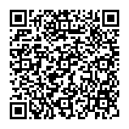
ì活動地點：捷運北投會館（臺北市北投區大業路 527 巷 88 號）
ì辦理單位：主辦單位- 財團法人罕見疾病基金會
協辦單位-社團法人台灣弱勢病患權益促進會
報名QRcode直接線上報名
ì報名時間：即日起至110年4月27日(二)為止
ì報名方式：1、線上報名：https://reurl.cc/kV24nG
2、傳真專線：02-25673560，傳真後請來電確認。
3、洽詢專線：02-25210717分機161黃欣玲病服組長
ì活動流程：
時 間 | 活動內容 | 上課地點
09：20~09：50 | 集合報到 | 北投會館  大型教室
09：50~10：00 | 開場相見歡 | 北投會館  大型教室
10：00~12：00 | 「CMT醫療講座」(含&A)  講師：台北榮民總醫院神經醫學中心 林恭平醫師  (此階段講座當天另採線上直播) | 北投會館  大型教室
12：00~13：00 | 午餐時間/罕見疾病基金會服務介紹 | 北投會館  大型教室
13：00~15：00 | CMT病友會交流 | 北投會館  大型教室
15：00~15：20 | 大合照、前往消防體驗營 | 北投會館  大型教室
15：30~16：30 | 逃生體驗營活動 | 逃生  體驗營
16：40~ | 結束賦歸 | 逃生  體驗營
小叮嚀：
1、當天醫療講座另有網路線上直播，不克前來欲參與網路直播者，請於報名表提供E-MAIL資料。
2、為鼓勵各地病友踴躍參加，本活動將提供外縣市之交通補助，每家限兩人。(至少包含一名病友，若只有家屬參加則無交通補助，請來電洽詢02-25210717分機161黃欣玲組長)
3、為落實「防疫新生活」，參與活動請配戴口罩，午餐提供便當，請自備環保餐具、杯子，謝謝！
交通方式

捷運
搭乘捷運淡水線，至復興崗站下車，經由站內二樓出口往北投機廠方向出站（警衛處刷卡出站），沿北投會館指標步行約7分鐘即可到達。
開車
(1)由臺北方向前往：承德路7段→右轉大業路→左轉527巷後直行由北投方向前往：
1、北投路→過大業路口後直行大業路527巷
2、中央北路1段→左轉大業路→右轉527巷後直行
(2)由淡水方向前往：
1、大度路1段→左轉大業路→左轉527巷後直行
2、中央北路3段→右轉大業路→右轉527巷後直行
註：館內備有停車位，須繳納停車管理費單次40元。
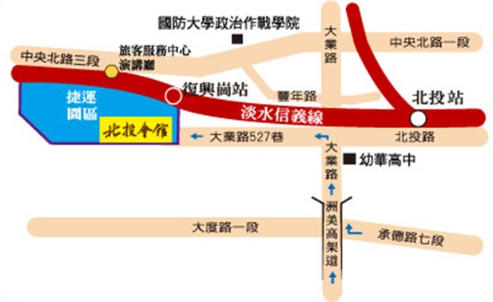

財團法人罕見疾病基金會
2021年Charcot-Marie-Tooth氏症病友聯誼活動
報名表
病友姓名 |  |  |  |  |  | 輔具使用  （請務必填寫） |  | 無 有
身心  障礙證明 |  |  | ○是，類別 ，○輕度 ○中度 ○重度 ○極重度  ○否
聯絡電話 |  |  | 市內電話：  行動電話(必填)： |  |  | 緊急聯絡人  (非同行者) | 市內電話  行動電話(必填)：
通訊地址
活動參與 |  |  | ○現場出席，人數計_____人(含病友本人)，請續填下方陪同家屬資料  ○不克前來，但我要參加醫療講座網路直播，E-MAIL(必填)：____________________  另有CMT病友會專人聯繫直播注意事項。
陪同家屬資料
序 | 關 係 |  |  | 姓 名 | 出生年月日 |  |  |  | 活動當日聯繫電話
1
2
3
飲食（便當） |  | 葷食 人 素食 人 其他備註 （例如：不食牛肉）
小提醒：為響應環保，請攜帶環保杯與餐具喔
對於本次聯誼活動的期待：
其他需協助事項：

提醒您！個人資料保護法於101年10月1日開始施行。為保障您的權益，本會有義務在報名時先行告知，在活動期間會由本會指派之攝影志工，不定時於活動中有拍照或攝影之行為，主要是為了收集活動相關之影像製作，並作為本會相關宣導資料之運用。
□是 □否 同意課程本會進行拍攝或將相關影像做為其他用途。 立同意書人簽章：
報名QRcode直接線上報名
報名方式如下
1、線上報名：https://reurl.cc/kV24nG
2、傳真專線：02-25673560，傳真後請來電確認。
3、洽詢專線：02-25210717分機161黃欣玲病服組長。

